

ΜΑΘΗΜΑ: Εργαστήριο Οπτικός Προγραμματισμός
ΕΠΩΝΥΜΟ: Δεληανδρέου
ΟΝΟΜΑ: Θεοδώρα
Α.Μ.: EP03003
Υπεύθυνος καθηγητής: Κοκκώνης Γιώργος

1
ΠΕΡΙΕΧΟΜΕΝΑ:
1. Δημιουργία κεντρικού μενού……………………………………………………................... 3
2. Σύνδεση της δεύτερης σελίδας με το κεντρικό μενού και δημιουργία
αυτής και υπολογισμός και εμφάνιση εσόδων και εξόδων………………………… 4
3. Τελική προβολή εφαρμογής……………………………………………………………………….. 9

2

Δημιουργία κεντρικού μενού:

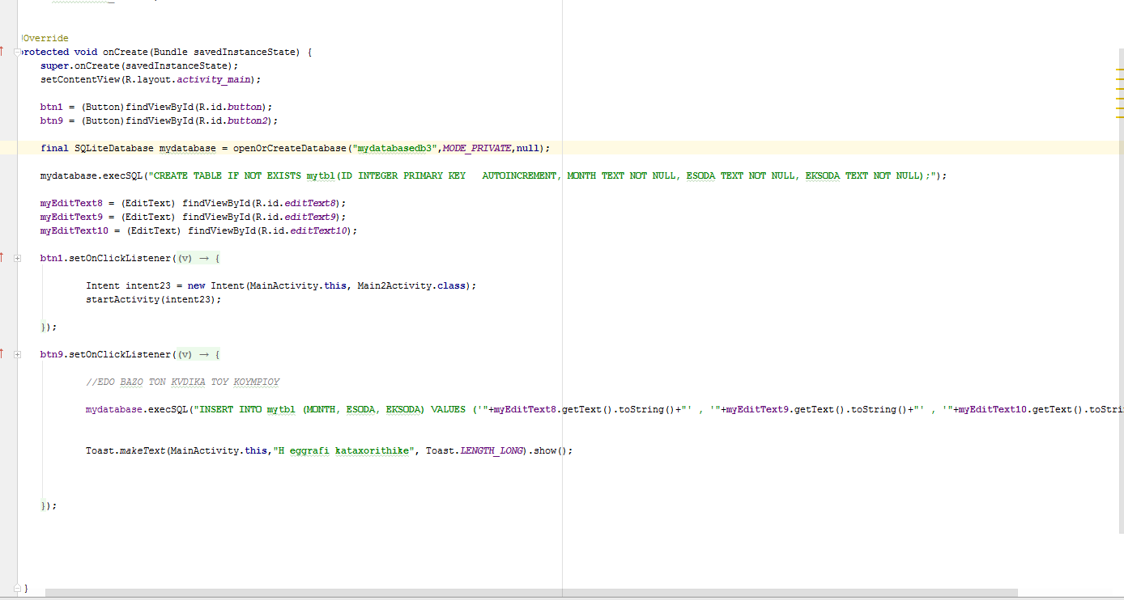

Στο κεντρικό μενού θα υπάρχει αρχικά μια επικεφαλίδα σε textview. Μετά θα υπάρχουν άλλα 4 textview στα οποία αναγράφονται η ονομασία, ο μήνας, τα έσοδα και τα έξοδα του κάθε μήνα. Και αντίστοιχα δίπλα από κάθε ένα από αυτά τα textview υπάρχει ένα editText στο οποίο ο χρήστης θα καταγράφει τον αριθμό που του ζητείται κάθε φορά από την εφαρμογή.
Τέλος στο κάτω μέρος της σελίδας δεξιά και αριστερά υπάρχουν δύο κουμπιά εμφάνισης και καταχώρισης αντίστοιχα. Όπου το κουμπί καταχώρηση περνάει τα στοιχεία που δίνει ο χρήστης σε μια βάση δεδομένων για αποθήκευση, και έπειτα με το κουμπί εμφάνιση πηγαίνουμε στην δεύτερη σελίδα.
3
Σύνδεση της δεύτερης σελίδας με το κεντρικό μενού και δημιουργία
αυτής και υπολογισμός και εμφάνιση εσόδων και εξόδων:
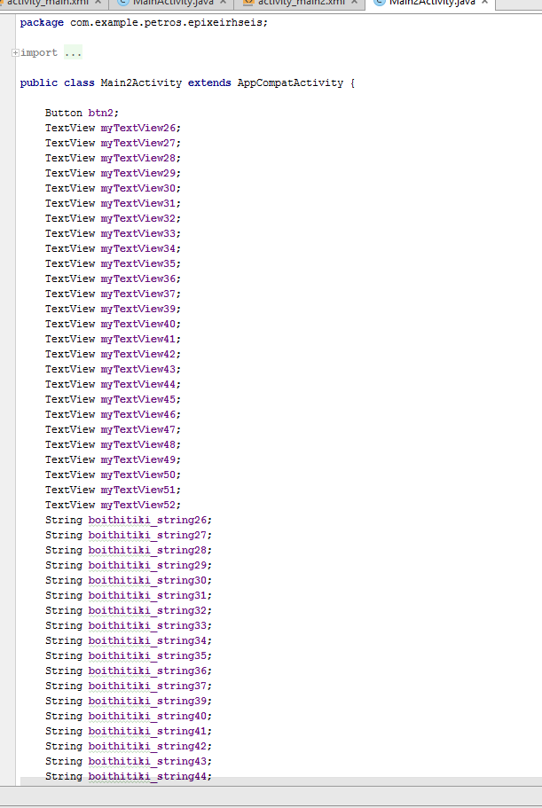
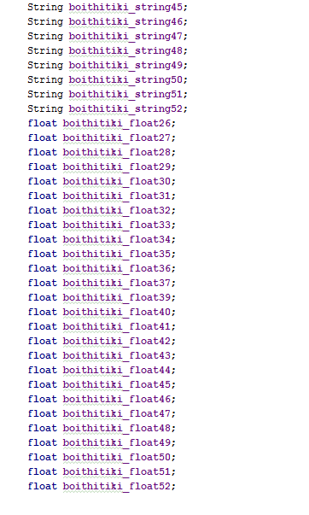
4

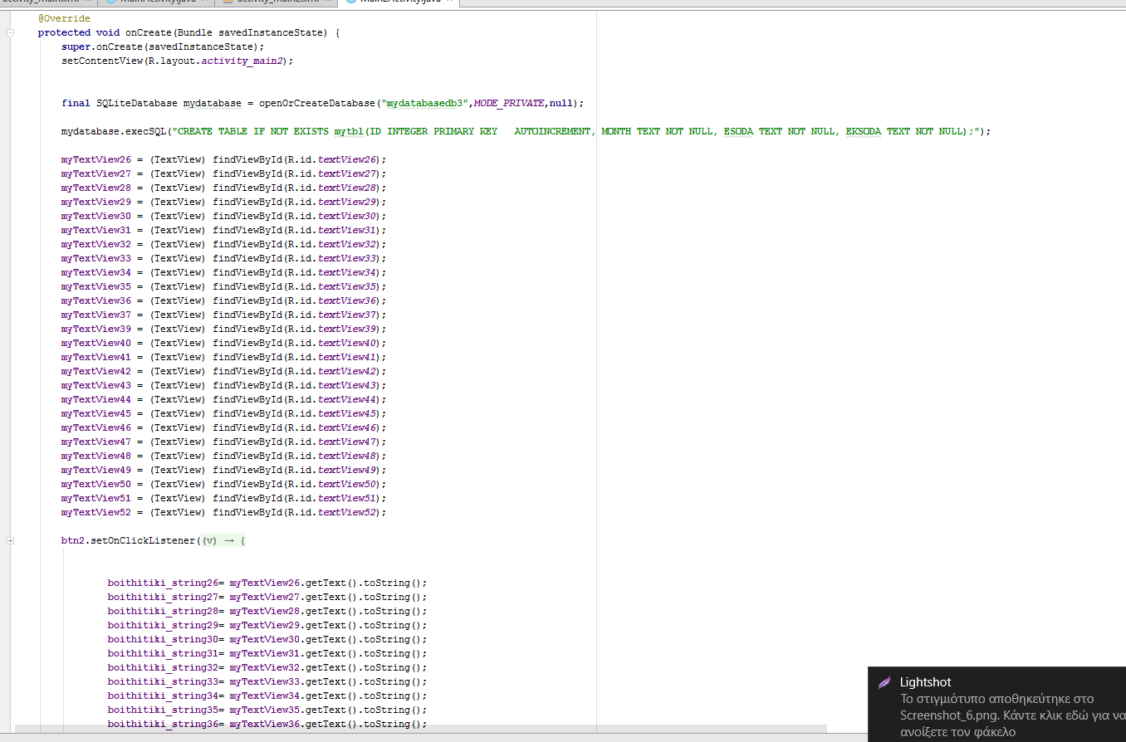
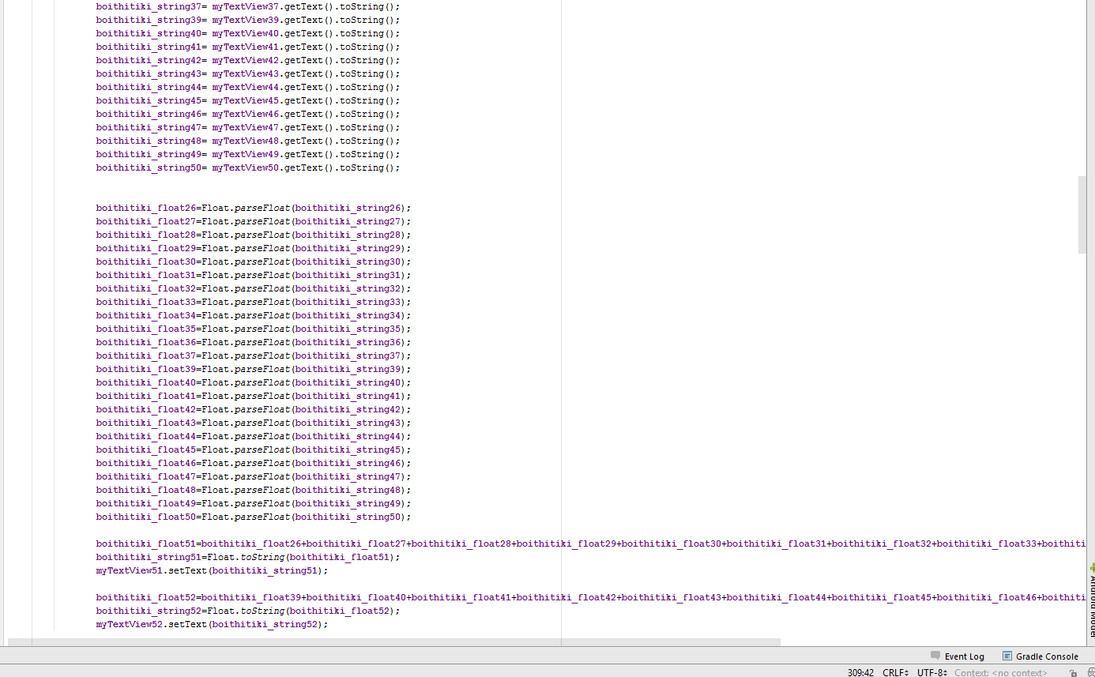
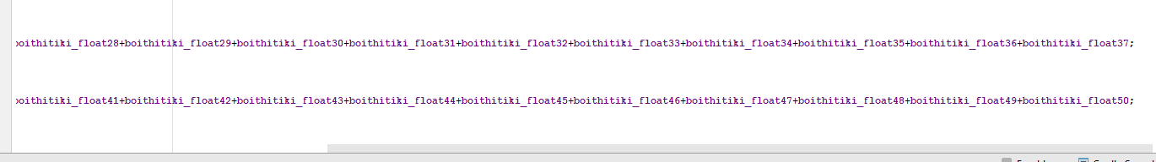
5

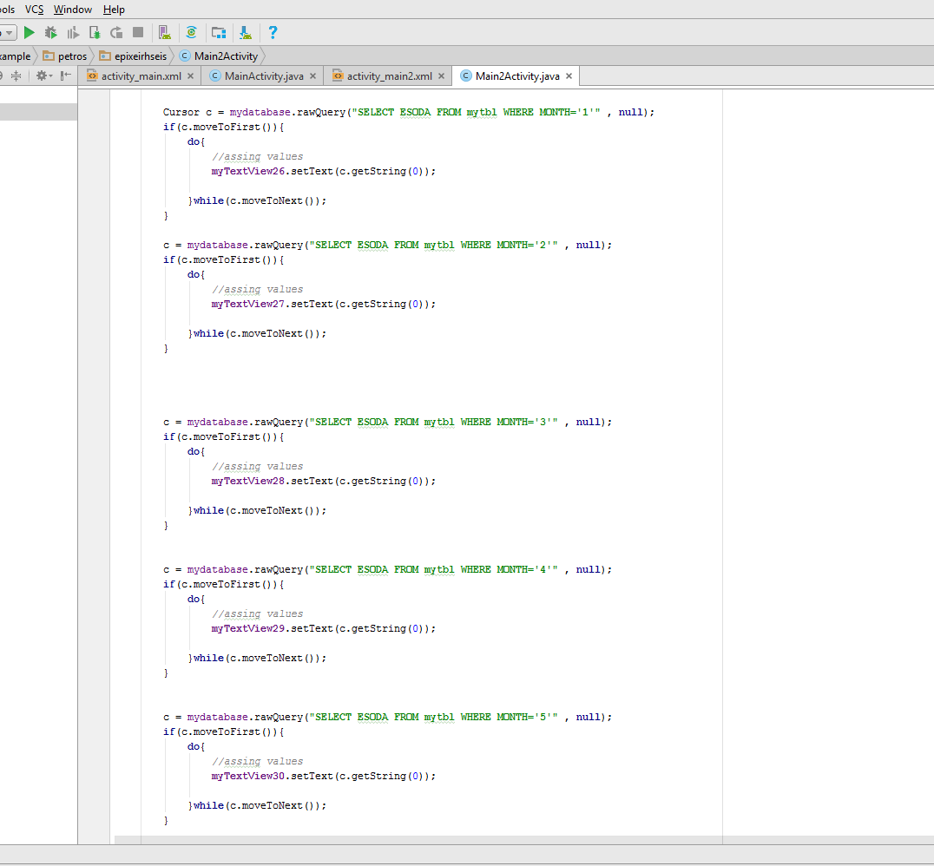

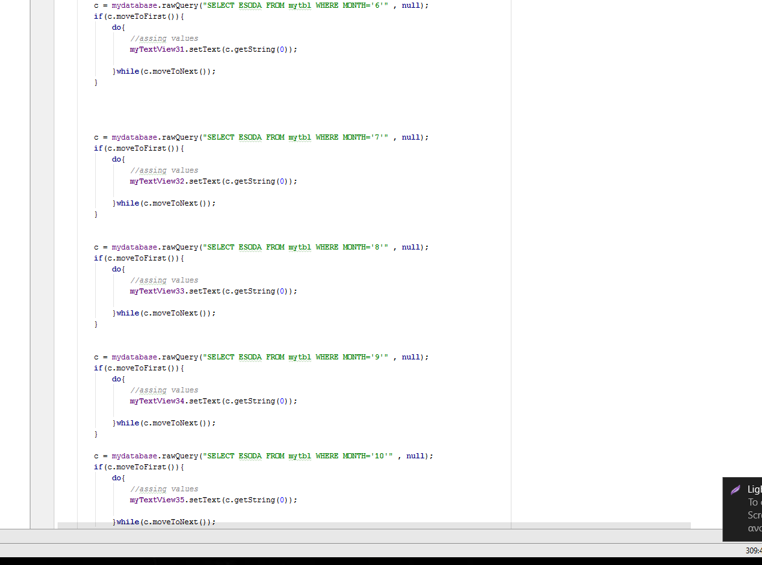

6
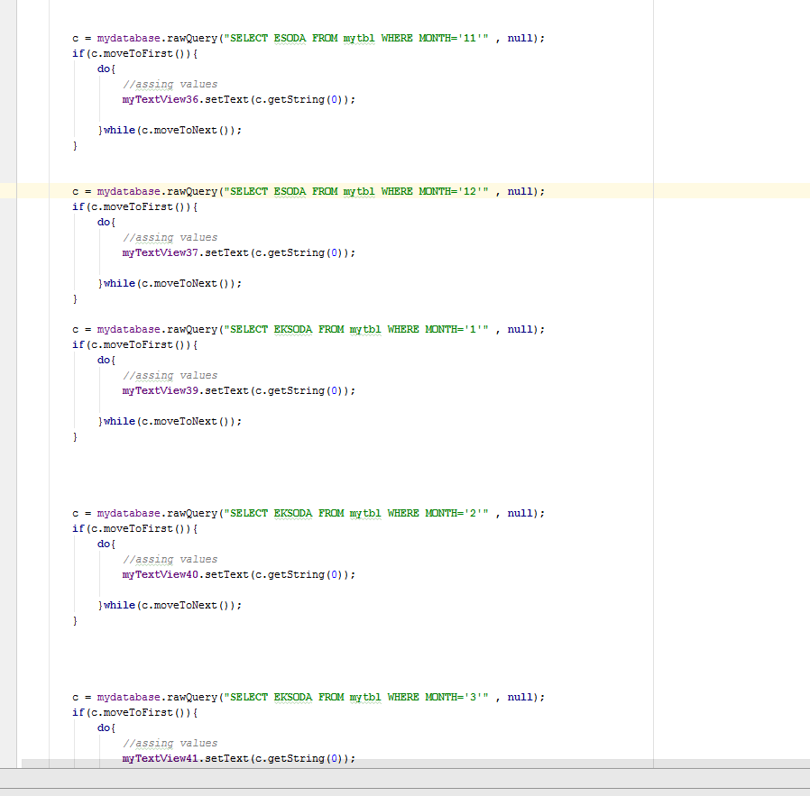

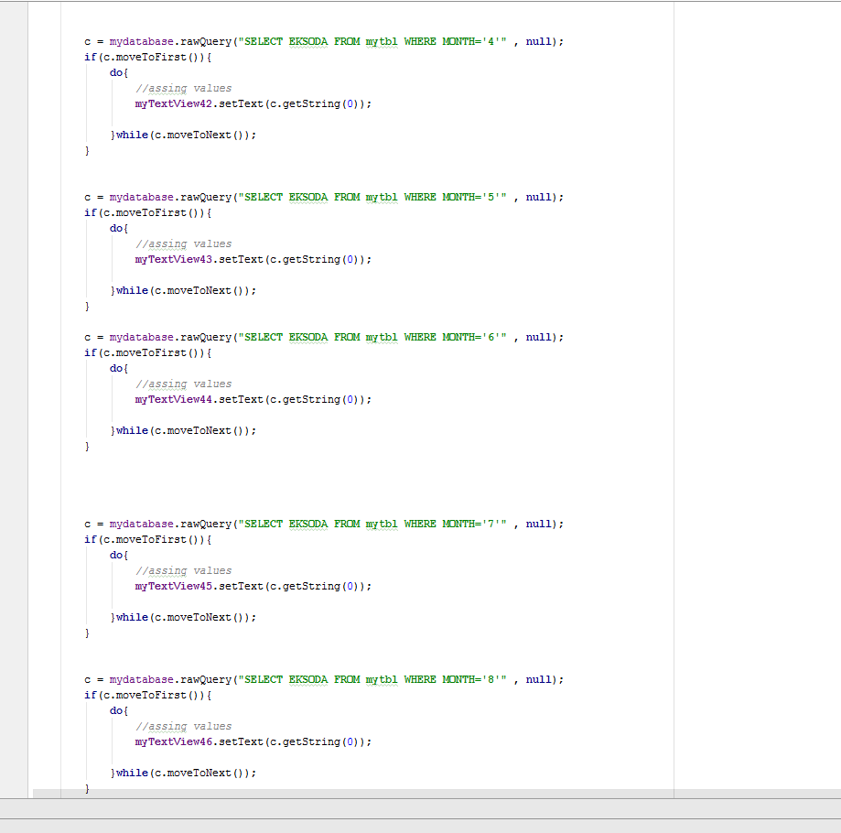

7

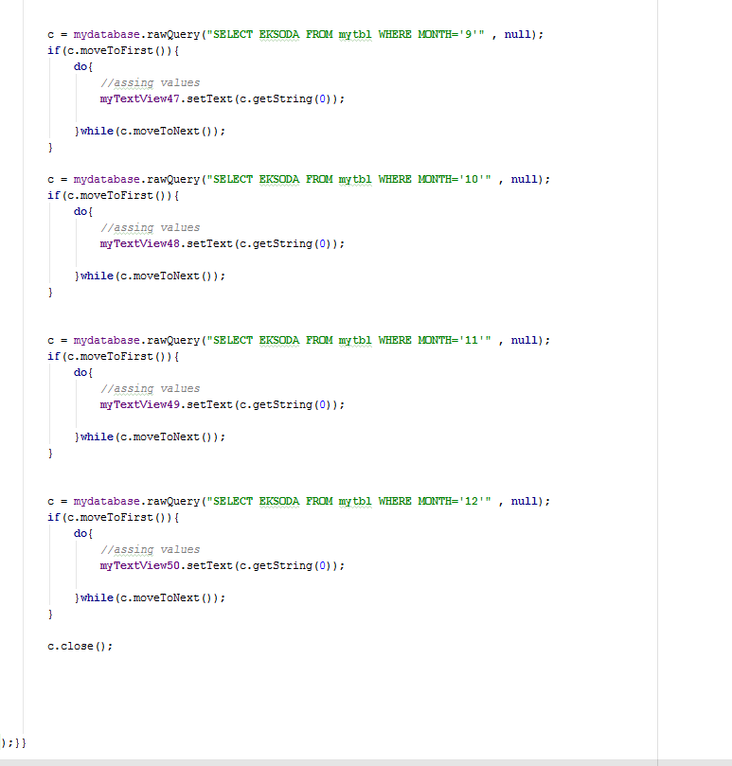

Αφού συνδέσαμε τις δύο σελίδες, φτιάχνουμε την εμφάνιση της δεύτερης. Πρώτα κάνουμε 12 textview για τον κάθε ένα μήνα και από δύο edittext στον κάθε μήνα για τα έσοδα και τα έξοδα.
Επιπλέον ο κάθε μήνας που θα πληκτρολογεί ο χρήστης θα είναι με αριθμό. Αλλά με τον παραπάνω κώδικα θα μετατρέπεται και θα αποθηκεύεται στον ανάλογο μήνα.
Όταν ο χρήστης θα πατάει το κουμπί Υπολόγισε θα του εμφανίζονται τα έσοδα και τα έξοδα του μήνα καθώς και το σύνολο.

8
Τελική προβολή εφαρμογής:
Πρώτη σελίδα.
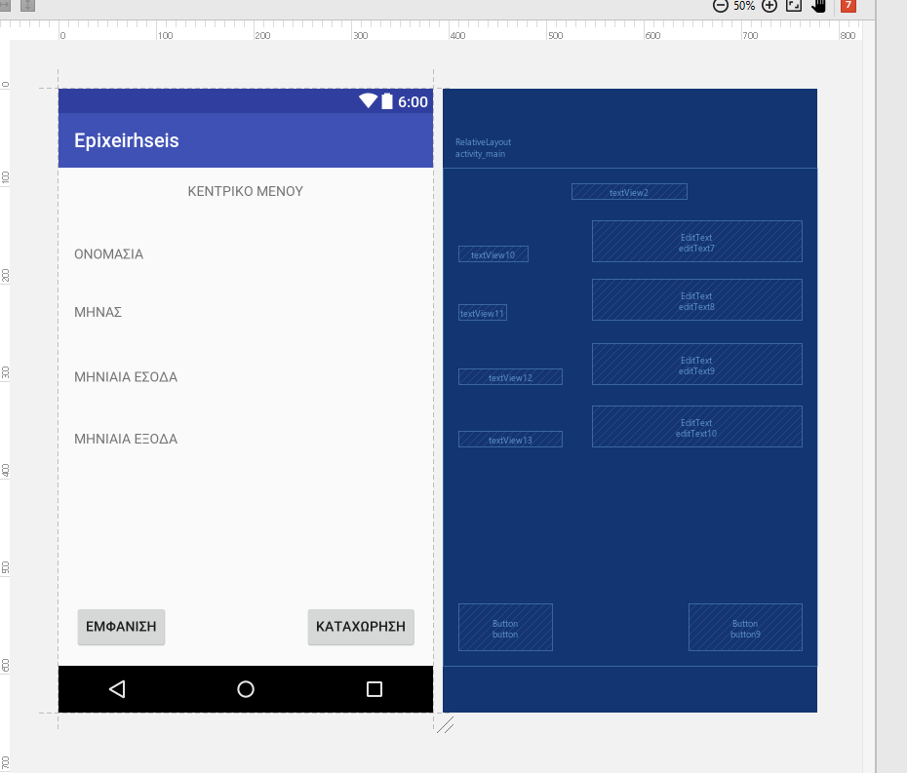
Δεύτερη σελίδα.
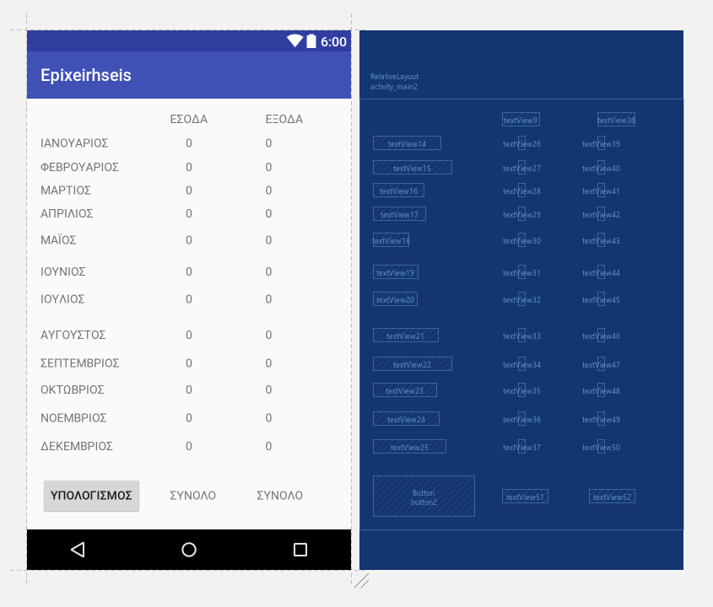
9

